**Projeto**: IEPTB-SP

**Product Backlog Item:** 2076

**Título**: MEUS PEDIDOS - ERRO NO ACESSO AO PROTOCOLO

**Data do Teste**: 03/05/2023

**Cenário #1 – Usuário(a) acessa o site da CENPROT-SP para verificar meus pedidos de cancelamento**

**DADO QUE** usuário(a) acesse o site da CENPROT-SP ([https://protestosp.com.br](https://protestosp.com.br/))

**QUANDO** em meus pedidos de cancelamento clicar na opção protocolo

**ENTÃO** será possível verificar o ajuste do ícone de pagamento na página do protocolo

PJ

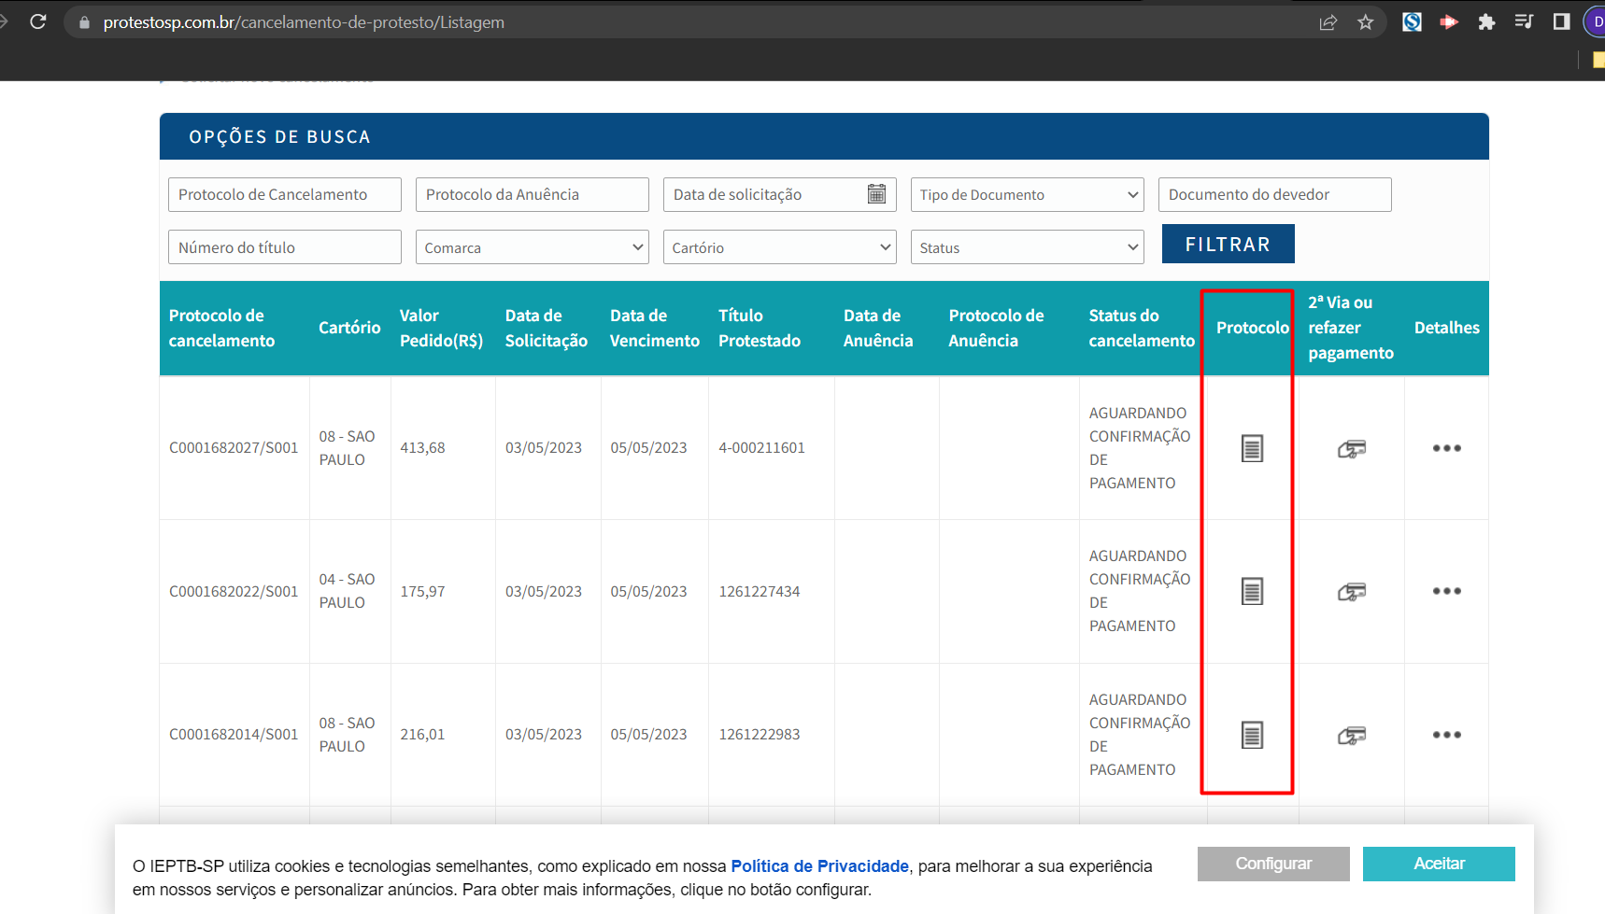

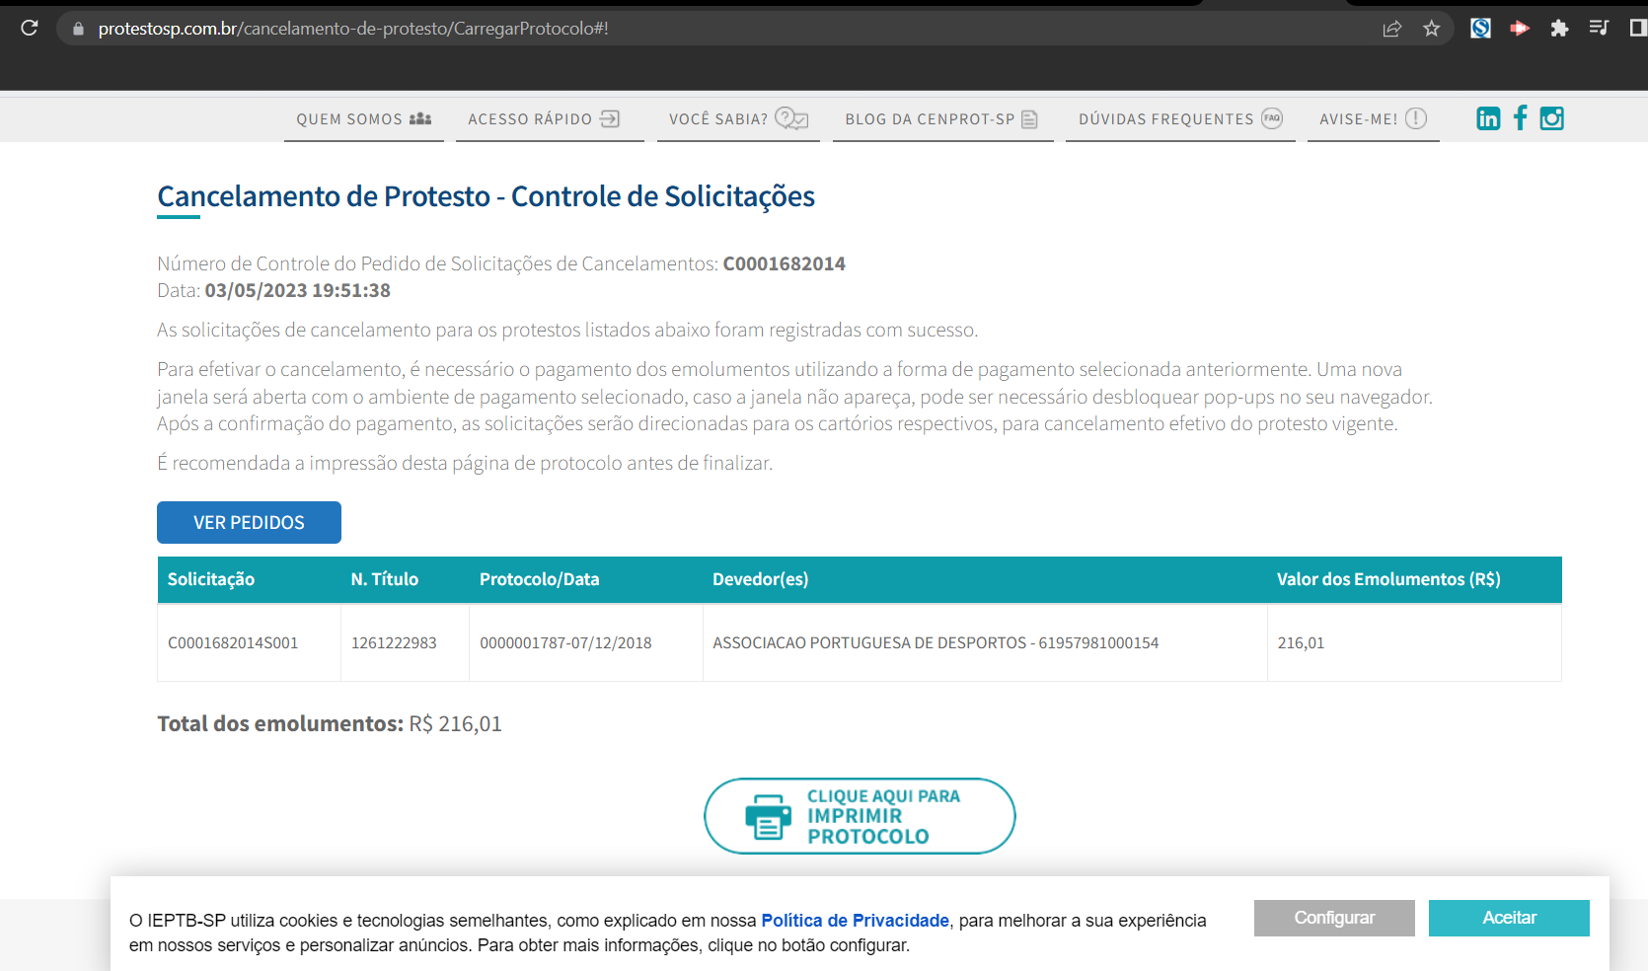

PF

